附件1
莆田市市直学校公开招聘2023年新任教师和工作人员笔试名单及考室安排表
招聘  学校 | 岗位 | 招收人数 | 序号 | 姓名 | 性别 | 准考证号 | 座位号 | 考室 | 教室
湄洲湾职业技术学院 | 10首饰设计教师 | 1 | 1 | 李萌 | 女 | 202310001 | 1 | 第一考室 | 公教一南201
 |  |  | 2 | 王启航 | 男 | 202310002 | 2 | 第一考室 | 公教一南201
 |  |  | 3 | 王洄 | 男 | 202310003 | 3 | 第一考室 | 公教一南201
 |  |  | 4 | 余丽如 | 女 | 202310004 | 4 | 第一考室 | 公教一南201
 |  |  | 5 | 余奇睿 | 男 | 202310005 | 5 | 第一考室 | 公教一南201
 |  |  | 6 | 苏丹 | 女 | 202310006 | 6 | 第一考室 | 公教一南201
 |  |  | 7 | 林蕾靓 | 女 | 202310007 | 7 | 第一考室 | 公教一南201
 |  |  | 8 | 黄晗绮 | 女 | 202310008 | 8 | 第一考室 | 公教一南201
 |  |  | 9 | 游心怡 | 女 | 202310009 | 9 | 第一考室 | 公教一南201
 |  |  | 10 | 姚杰 | 男 | 202310010 | 10 | 第一考室 | 公教一南201
 |  |  | 11 | 陈厚宏 | 男 | 202310011 | 11 | 第一考室 | 公教一南201
 |  |  | 12 | 吴娟英 | 女 | 202310012 | 12 | 第一考室 | 公教一南201
 |  |  | 13 | 龚南珊 | 女 | 202310013 | 13 | 第一考室 | 公教一南201
 |  |  | 14 | 颜舒泓 | 女 | 202310014 | 14 | 第一考室 | 公教一南201
湄洲湾职业技术学院 | 11计算机专任教师 | 1 | 1 | 林姗姗 | 女 | 202311001 | 15 | 第一考室 | 公教一南201
 |  |  | 2 | 余林飞 | 女 | 202311002 | 16 | 第一考室 | 公教一南201
 |  |  | 3 | 李克 | 男 | 202311003 | 17 | 第一考室 | 公教一南201
 |  |  | 4 | 魏振庭 | 男 | 202311004 | 18 | 第一考室 | 公教一南201
 |  |  | 5 | 随文厦 | 男 | 202311005 | 19 | 第一考室 | 公教一南201
 |  |  | 6 | 林鑫 | 男 | 202311006 | 20 | 第一考室 | 公教一南201
 |  |  | 7 | 苏静宇 | 男 | 202311007 | 21 | 第一考室 | 公教一南201
湄洲湾职业技术学院 | 12会计专任教师 | 1 | 1 | 陈晶 | 女 | 202312001 | 22 | 第一考室 | 公教一南201
 |  |  | 2 | 林婉 | 女 | 202312002 | 23 | 第一考室 | 公教一南201
 |  |  | 3 | 曾凌萍 | 女 | 202312003 | 24 | 第一考室 | 公教一南201
 |  |  | 4 | 许敏 | 女 | 202312004 | 25 | 第一考室 | 公教一南201
 |  |  | 5 | 卓立 | 男 | 202312005 | 26 | 第一考室 | 公教一南201
 |  |  | 6 | 郑婧 | 女 | 202312006 | 27 | 第一考室 | 公教一南201
 |  |  | 7 | 林沂 | 女 | 202312007 | 28 | 第一考室 | 公教一南201
 |  |  | 8 | 郑楠楠 | 女 | 202312008 | 29 | 第一考室 | 公教一南201
 |  |  | 9 | 余俊伟 | 男 | 202312009 | 30 | 第一考室 | 公教一南201
 |  |  | 10 | 陈姗 | 女 | 202312010 | 1 | 第二考室 | 公教一南202
 |  |  | 11 | 许琳 | 女 | 202312011 | 2 | 第二考室 | 公教一南202
 |  |  | 12 | 林思雨 | 女 | 202312012 | 3 | 第二考室 | 公教一南202
 |  |  | 13 | 郑容容 | 女 | 202312013 | 4 | 第二考室 | 公教一南202
 |  |  | 14 | 许越尔 | 女 | 202312014 | 5 | 第二考室 | 公教一南202
 |  |  | 15 | 高玥珣 | 女 | 202312015 | 6 | 第二考室 | 公教一南202
 |  |  | 16 | 彭紫馨 | 女 | 202312016 | 7 | 第二考室 | 公教一南202
 |  |  | 17 | 郑燕华 | 女 | 202312017 | 8 | 第二考室 | 公教一南202
 |  |  | 18 | 徐智前 | 男 | 202312018 | 9 | 第二考室 | 公教一南202
 |  |  | 19 | 沈雨婕 | 女 | 202312019 | 10 | 第二考室 | 公教一南202
湄洲湾职业技术学院 | 13思政教师 | 2 | 1 | 王婷婷 | 女 | 202313001 | 11 | 第二考室 | 公教一南202
 |  |  | 2 | 朱碧清 | 女 | 202313002 | 12 | 第二考室 | 公教一南202
 |  |  | 3 | 曾之恺 | 男 | 202313003 | 13 | 第二考室 | 公教一南202
 |  |  | 4 | 关芮 | 女 | 202313004 | 14 | 第二考室 | 公教一南202
 |  |  | 5 | 肖雨晴 | 女 | 202313005 | 15 | 第二考室 | 公教一南202
 |  |  | 6 | 陈欣 | 女 | 202313006 | 16 | 第二考室 | 公教一南202
 |  |  | 7 | 马佳骏 | 男 | 202313007 | 17 | 第二考室 | 公教一南202
 |  |  | 8 | 杨薇 | 女 | 202313008 | 18 | 第二考室 | 公教一南202
 |  |  | 9 | 俞婉铮 | 女 | 202313009 | 19 | 第二考室 | 公教一南202
 |  |  | 10 | 陈静 | 女 | 202313010 | 20 | 第二考室 | 公教一南202
 |  |  | 11 | 翁碧玉 | 女 | 202313011 | 21 | 第二考室 | 公教一南202
 |  |  | 12 | 谢倩灵 | 女 | 202313012 | 22 | 第二考室 | 公教一南202
 |  |  | 13 | 傅婷红 | 女 | 202313013 | 23 | 第二考室 | 公教一南202
 |  |  | 14 | 陈静怡 | 女 | 202313014 | 24 | 第二考室 | 公教一南202
 |  |  | 15 | 杜雨茜 | 女 | 202313015 | 25 | 第二考室 | 公教一南202
 |  |  | 16 | 何雅琴 | 女 | 202313016 | 26 | 第二考室 | 公教一南202
 |  |  | 17 | 卢萝航 | 女 | 202313017 | 27 | 第二考室 | 公教一南202
 |  |  | 18 | 蔡隽一 | 女 | 202313018 | 28 | 第二考室 | 公教一南202
 |  |  | 19 | 谢益晶 | 女 | 202313019 | 29 | 第二考室 | 公教一南202
福建省湄洲湾职业技术学校 | 16英语教师 | 1 | 1 | 龙怡婷 | 女 | 202316001 | 30 | 第二考室 | 公教一南202
 |  |  | 2 | 林晓雪 | 女 | 202316002 | 1 | 第三考室 | 公教一南203
 |  |  | 3 | 曾婧婧 | 女 | 202316003 | 2 | 第三考室 | 公教一南203
 |  |  | 4 | 陈妍碧 | 女 | 202316004 | 3 | 第三考室 | 公教一南203
 |  |  | 5 | 陈超君 | 女 | 202316005 | 4 | 第三考室 | 公教一南203
 |  |  | 6 | 周丽芬 | 女 | 202316006 | 5 | 第三考室 | 公教一南203
 |  |  | 7 | 许静 | 女 | 202316007 | 6 | 第三考室 | 公教一南203
 |  |  | 8 | 汪鹭雪 | 女 | 202316008 | 7 | 第三考室 | 公教一南203
 |  |  | 9 | 吴婷婷 | 女 | 202316009 | 8 | 第三考室 | 公教一南203
 |  |  | 10 | 陈佳佳 | 女 | 202316010 | 9 | 第三考室 | 公教一南203
 |  |  | 11 | 林莉婷 | 女 | 202316011 | 10 | 第三考室 | 公教一南203
 |  |  | 12 | 陈丹 | 女 | 202316012 | 11 | 第三考室 | 公教一南203
 |  |  | 13 | 李琳 | 女 | 202316013 | 12 | 第三考室 | 公教一南203
 |  |  | 14 | 严颖 | 女 | 202316014 | 13 | 第三考室 | 公教一南203
 |  |  | 15 | 吴希敏 | 女 | 202316015 | 14 | 第三考室 | 公教一南203
 |  |  | 16 | 陈涛 | 男 | 202316016 | 15 | 第三考室 | 公教一南203
 |  |  | 17 | 李懿 | 女 | 202316017 | 16 | 第三考室 | 公教一南203
 |  |  | 18 | 林莉莉 | 女 | 202316018 | 17 | 第三考室 | 公教一南203
 |  |  | 19 | 陈欢 | 女 | 202316019 | 18 | 第三考室 | 公教一南203
 |  |  | 20 | 刘荔仙 | 女 | 202316020 | 19 | 第三考室 | 公教一南203
 |  |  | 21 | 卓萍萍 | 女 | 202316021 | 20 | 第三考室 | 公教一南203
 |  |  | 22 | 陈慧玲 | 女 | 202316022 | 21 | 第三考室 | 公教一南203
 |  |  | 23 | 阮丹 | 女 | 202316023 | 22 | 第三考室 | 公教一南203
 |  |  | 24 | 欧敏敏 | 女 | 202316024 | 23 | 第三考室 | 公教一南203
 |  |  | 25 | 叶张鹏 | 女 | 202316025 | 24 | 第三考室 | 公教一南203
福建省湄洲湾职业技术学校 | 17体育教师 | 2 | 1 | 李琪 | 男 | 202317001 | 25 | 第三考室 | 公教一南203
 |  |  | 2 | 胡奥峰 | 男 | 202317002 | 26 | 第三考室 | 公教一南203
 |  |  | 3 | 庄文杰 | 男 | 202317003 | 27 | 第三考室 | 公教一南203
 |  |  | 4 | 彭佳男 | 男 | 202317004 | 28 | 第三考室 | 公教一南203
 |  |  | 5 | 陈超举 | 男 | 202317005 | 29 | 第三考室 | 公教一南203
 |  |  | 6 | 钟文锋 | 男 | 202317006 | 30 | 第三考室 | 公教一南203
 |  |  | 7 | 李玉婷 | 女 | 202317007 | 1 | 第四考室 | 公教一南204
 |  |  | 8 | 王莉莉 | 女 | 202317008 | 2 | 第四考室 | 公教一南204
 |  |  | 9 | 朱晶龙 | 男 | 202317009 | 3 | 第四考室 | 公教一南204
 |  |  | 10 | 张世博 | 男 | 202317010 | 4 | 第四考室 | 公教一南204
 |  |  | 11 | 霍逸楠 | 女 | 202317011 | 5 | 第四考室 | 公教一南204
 |  |  | 12 | 阮胜鹏 | 男 | 202317012 | 6 | 第四考室 | 公教一南204
 |  |  | 13 | 高万苓 | 男 | 202317013 | 7 | 第四考室 | 公教一南204
 |  |  | 14 | 谢世荣 | 男 | 202317014 | 8 | 第四考室 | 公教一南204
 |  |  | 15 | 解汶昊 | 男 | 202317015 | 9 | 第四考室 | 公教一南204
 |  |  | 16 | 甘晓欢 | 女 | 202317016 | 10 | 第四考室 | 公教一南204
 |  |  | 17 | 陈云 | 男 | 202317017 | 11 | 第四考室 | 公教一南204
福建省莆田职业技术学校 | 25电子专业教师 | 1 | 1 | 杨晨 | 女 | 202325001 | 12 | 第四考室 | 公教一南204
 |  |  | 2 | 陈郑萸 | 女 | 202325002 | 13 | 第四考室 | 公教一南204
 |  |  | 3 | 陈上鑫 | 男 | 202325003 | 14 | 第四考室 | 公教一南204
 |  |  | 5 | 薛晓颖 | 女 | 202325004 | 15 | 第四考室 | 公教一南204
 |  |  | 6 | 郑智雄 | 男 | 202325005 | 16 | 第四考室 | 公教一南204
 |  |  | 7 | 佘剑雨 | 男 | 202325006 | 17 | 第四考室 | 公教一南204

附件2
莆田市市直学校公开招聘2023年新任教师和工作人员

加 试 证

姓 名 |  | 二 寸  彩 色  近 照
身份证号
准考证号
应聘岗位名称
考点名称 | 湄洲湾职业技术学院
考点地址 | 莆田市涵江区荔涵东大道1001号
考试时间 | 2023年3月4日9:00-11:00

注意事项：
1.各考生应携带本人身份证原件、加试证方可进入考场。
2.考试开始10分钟后，不得入场。
3．服从考试工作人员管理，接受工作人员的监督和检查。对无理取闹、辱骂、威胁、报复考试工作人员、作弊或违反考试规定者，按有关纪律和规定处理。

附件3-1：
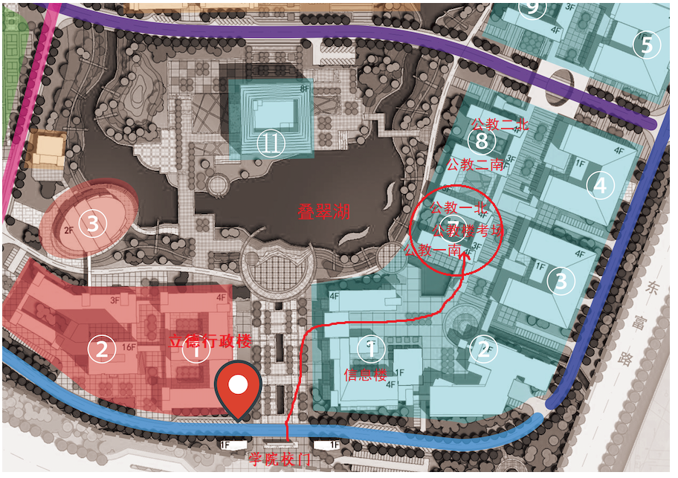
附件3-2：
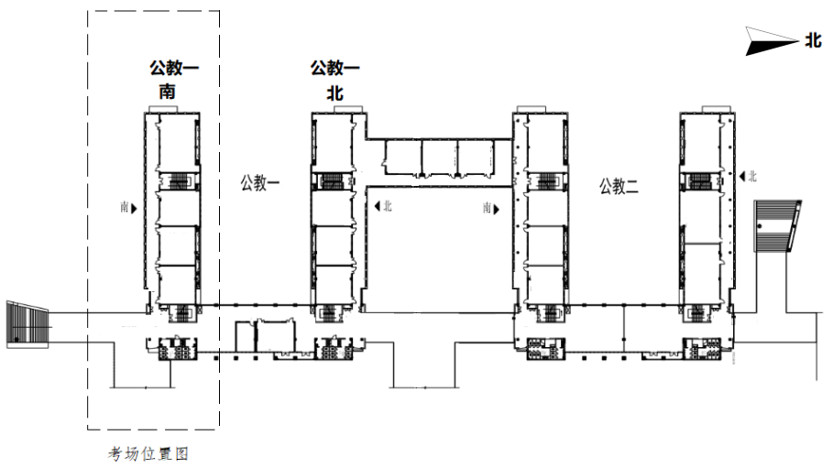
附件3-3：
考场楼层分布图
一层 | 二层 | 三层
公教一南101 | 公教一南201 | 公教一南301
 | 第一考室
公教一南102 | 公教一南202 | 公教一南302
 | 第二考室
 | 公教一南203 | 公教一南303
 | 第三考室
 | 公教一南204 | 公教一南304
 | 第四考室

